Государственное казенное общеобразовательное учреждение «Спортшкола –интернат» г.Хасавюрт РД

*Программа преодоления школьной*

*неуспешности обучающихся*

***«Подари себе «Завтра»».***

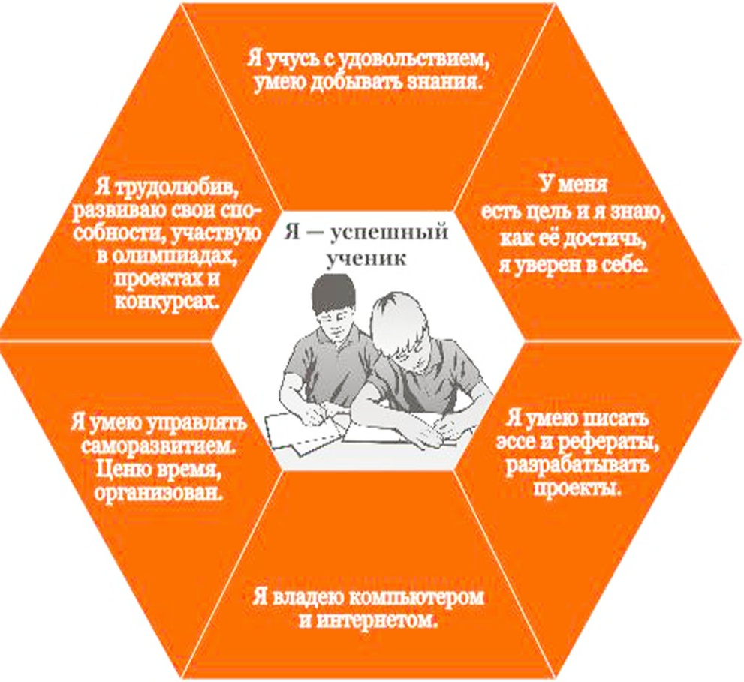

**Цель**: Создание условий для целостной систематической работы со слабоуспевающими обучающими, повышение их

уровня обученности и обучаемости.

**Задачи:**

•

Обеспечить психологический комфорт обучающихся, ситуацию успеха в обучении.

•

Формировать позитивную учебную мотивацию

•

Реализовывать дифференцированный подход в педагогическом общении и деятельности на уроках и во внеклассной

работе.

•

Сформировать умения и навыки учебной деятельности у обучающихся с низкими возможностями, развивить навыки

самообучения, самовоспитания, самореализации.

•

Составить индивидуальную программу обучения для слабоуспевающего ученика с учетом его индивидуальных и

личностных особенностей

•

Отслеживать динамику развития слабоуспевающих обучающихся.

**Основные исполнители:** классные руководители, учителя-предметники, психолог, заместители директора по УВР.

Законодательная база для разработки программы

Конституция РФ ст. 43

Федеральный закон "Об основных гарантиях прав ребенка в Российской Федерации", ст. 10 п. 3

Федеральный закон "Об основах системы профилактики безнадзорности и правонарушений несовершеннолетних", ст. 14

Закон РФ " Об образовании" ст. 17

Положение о работе с обучающимися, неуспешными в учебной деятельности.

Органы контроля:

•

промежуточный контроль: ШМО, педагогический консилиум.

•

итоговый контроль: педагогический совет школы

Срок реализации: 2020-2025 уч.г

**Пояснительная записка.**

В настоящее время одной из наиболее приоритетных проблем для отечественного образования является проблема существенного повышения качества образования. О первоочередной важности этой проблемы говорит тот факт, что большой процент наших школьников стабильно не справляются с предложенными им объемами учебной информации. Инновационной практикой и педагогической наукой предлагаются различные выходы из сложившейся проблемной ситуации. Но при всем различии предлагаемых вариантов решения этой проблемы преимущественно делается акцент на создание педагогических условий, способствующих активизации интеллектуальной деятельности учащихся и тем самым

позволяющих в конечном итоге повысить качество обучения школьников. И, естественно, тем самым свести к минимуму процент неуспевающих. Однако многочисленные попытки поисков решения проблемы повышения качества образования в этом направлении в ряде случаев приводят к тому, что процент неуспевающих в целом так и остается не только непреодоленной, но и негативно усугубляющейся. Под школьной неуспешностью имеется в виду весь комплекс школьных проблем, которые могут возникнуть у ребенка в связи с началом систематического обучения в школе. Они включают в себя как учебную неуспешность, так и неадаптированность в социальной среде. Эти проблемы, как правило, приводят к выраженному функциональному напряжению, ухудшению здоровья, нарушению социально-психологической адаптации, а также к снижению успешности обучения. Школьная неуспеваемость может спровоцировать возникновение школьной дезадаптации, то есть такого состояния учащихся, при котором они не усваивают учебную программу, испытывают трудности при взаимодействии со сверстниками и учителями. Но драматичность ситуации, в первую очередь, состоит в том, сколь разрушительное противоречие,

характеризующее современное состояние образования, проявляется вопреки предпринимаемым педагогическим коллективом школы усилиям. По сути, неуспешность превратилась в хроническую, «вечную проблему». Выявление педагогами и психологами феномена негативного влияния неуспешности на качество образования вообще и воспитательного процесса, в частности, не только усугубляет актуальность проблемы, но и вносит принципиальные изменения в подходах к ней и, следовательно, в поисках ее решения. Неуспешность как деформирующий становление личности фактор требует неотложного поиска оперативных решений, которые позволят в реальных социально-исторических условиях не только нейтрализовать негативное влияние неуспеваемости, но и педагогически обеспечить оптимальную эффективность функционирования системы отечественного образования. И, следовательно, в современных условиях как никогда остро встает проблема педагогического обеспечения личностного становления и социализации, способного преодолеть негативное влияние даже столь мощного деформирующего фактора, каким является неуспешность. Неуспешность связана с индивидуальными особенностями детей, с условиями протекания их развития, с

наследственными факторами. Именно поэтому необходима систематизация различных подходов к проблеме возникновения неуспеваемости, к выявлению вызывающих ее причин. Под неуспешностью обычно понимают любую деятельность, которая не сопровождается достижением желаемого результата (успеха). Залогом успеха в работе с неуспевающими учащимися является методически грамотное составление учебных планов образовательных учреждений, выделение часов на индивидуальную работу с обучающимися. Одним из элементов системы работы управления образования по преодолению неуспешности обучения является создание системы мониторинга психологического, здоровья, социологического, уровня обученности). Алгоритм работы с неуспевающими и слабоуспевающими учащимися.

**Классному руководителю:**

Определить причину неуспеваемости учащегося через:

анкетирование (анкета: анализ причин неуспеваемости обучающихся);

беседу с психологом;

беседу с социальным педагогом, для выяснения социальных условий;

беседу с преподавателем, у которого учащийся имеет «неудовлетворительную» оценку.

**Вести контроль за:**

посещением неуспевающего учащегося у психолога (если такая помощь необходима);

успеваемостью при сдаче дополнительных или индивидуальных заданий учителю предметнику;

уведомлять еженедельно родителей и курирующего завуча о результатах успеваемости учащегося;

разработать вместе с ребенком индивидуальный план его учебной деятельности и подводить итоги по окончанию четверти.

**Учителю-предметнику**

Выстроить систему взаимодействия с классным руководителем, СПС, родителями учащихся, завучем в решении задач по успешности обучения детей.

Планировать и осуществлять на уроке работу со слабоуспевающими и неуспевающими учащимися.

**Социально-психологической службе**

Составить индивидуальный план по оказанию социально-психологической помощи неуспевающему ребенку.

Довести до сведения родителей и классного руководителя график проводимых занятий, бесед.

**Заместителю директор по УВР**

Регулировать вопросы взаимодействия учителя-предметника с классным руководителем, родителями учащихся в решении

задач повышения успешности обучения детей.

Конечными результатами реализации Программы «Подари себе Завтра»» должен стать уверенный, имеющий свою собственную позицию обучающийся, который может сказать себе:

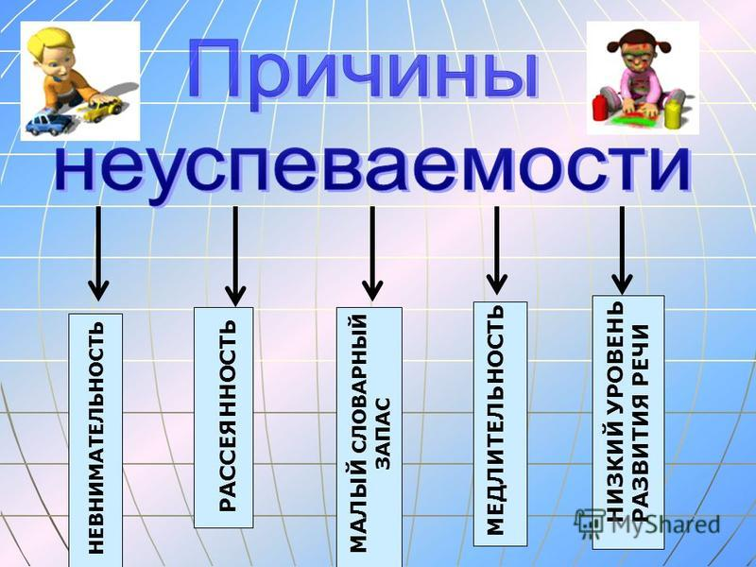

•

Мне нравится

• Я хочу

•

Я смогу

•

Я умею

Годы учения не могут и не должны, ни при каких обстоятельствах, рассматриваться односторонне и линейно как подготовка к поступлению в вуз или даже как возможность овладения знаниями, необходимыми для будущего. Это годы

формирования жизненной стойкости, веры в собственные силы, личной ответственности и осознания жизни как высшей, ни с чем не сравнимой ценности. И оптимизм – как фундаментальная основа духовного бытия и развития личности –

является единственным критериальным выразителем такой эмоциональной прочности личности, которую ребенок может и

должен обрести в детстве.

Таким образом, проблема преодоления неуспешности может и должна решаться на создаваемом школой фундаменте отношений, обеспечивающих формирование у каждого ученика оптимистического взгляда на все, что с ним

происходит, на жизнь как высшую ценность.

Ожидаемые конечные результаты реализации Программы:

•

повышение уровня самооценки, признание личности социумом;

•

наличие собственной позиции обучающегося;

•

повышение качества образования;

•

рост уровня индивидуальной работы с детьми с целью развития способностей обучающихся;

•

повышение качества образовательного процесса;

**Основные мероприятия:**

|  |  |  |  |
| --- | --- | --- | --- |
| Направление | Мероприятия | Предполагаемый результат | Ответственные |
| 1.Работа  с  родителями | 1.Анкета/мониторинг для родителей  об интересах, увлечениях детей, их  планах на будущее.  2.Родительские собрания по темам:  1.«Будущее детей».  2. «Уклад школьной жизни».  3.  Выбирая  «завтра»-выбираем  будущее.  3.Консультации,  индивидуальные  беседы с родителями.  4.Привлечение  родителей  к  мероприятиям.  5.Творческие конкурсы. | 1.Создание банка данных:  -Индивидуальные  когнитивные способности детей  -  Учебные  возможности  обучающихся  2.Увеличение  количества  родителей,  принимающих  активное участие в жизни ОО. | Психолог, заместители  директора по УВР,  кл.руководители |
| 2 Педагог-педагогу.  Организация  педагогической  деятельности  с  учетом  дефицитов  пед. компетенций | 1.Диагностика  пед.технологий,  методик, приемов, используемых  педагогами  школы  в  образовательном процессе.  2.Мастер-классы педагогов школы.  3.Посещение  уроков  педагогов  школы.  4.Педагогический  совет  по  преемственности между начальной  школой и средним званом.  5.Супервизорство  (помощь  педагогам, у которых есть сложные  нерешенные  проблемы  в  образовательном процессе)  6  Наставничество  (работа  с  молодыми  педагогами  и  «непрофессиональными»  педагогами,  пришедшими  в  профессию извне)  7 Посещение уроков с целью  проверки  индивидуальной  и  диффиренцированной  работы  педагога на уроке.  8  Педагогические  консилиумы  (результаты работы Программы,  анализ, выявление возникших в ходе  реализации Программы проблем и  пути их решения) | Повышение  психологической  мотивации  педагогов  к  образовательному процессу.  Совершенствование  навыков  педагогического мастерства.  Изучение новых технологий для  повышения качества образования  обучающихся.  Оказание  психологической  помощи и поддержки педагогам.  Формирование  дифференцированного подхода к  образовательному процессу.  Создание на уроке алгоритмов  помощи  «неуспешным»  обучающимся. | Психолог, заместители  директора по УВР,  руководители ШМО |
| 3 Тьюторство | -Диагностика  индивидуальных  особенностей  познавательных  процессов обучающихся с низкими  учебными возможностями.  -Индивидуальные рекомендации для  родителей и детей  -Беседа  с  обучающимися  выявление причин неуспешности  (анкета, либо сочинение , собрание и  т.п.)  -Индивидуальная работа психолога с  обучающимися.  -Беседа  с  обучающимся,  родителями и тьютором.  -групповые и факультативные  занятия;  -занятия предметных кружков;  -предметные недели;  -консультации;  -проектно-исследовательская  деятельность; | Формирование:  -механизмов самообучения;  -мотивов учебной деятельности;  -адекватной  самооценки  потребность в рефлексии;  Оказание  тьютором  помощи «неуспешным» обучающимся.  Формирование  у  родителей  понимания в необходимости  получения детьми качественного  образования.  Формирование  личности  самосовершенствующейся,  обладающей силой  воли;  Формирование веры ребенка в  себя,  повышение  уровня  самооценки;  Обеспечение ребенку условий для  максимального самовыражения;  Развитие  коммуникативного  общения;  Формирование  творческих  качеств личности. | Заместители  директора по УВР,  учителя-предметники,  кл.рук-ль, психолог,  тьютор |
|  |  |  |  |